

智能体互联网治理
交互技术架构与产业实践研究报告
（2026年）

云计算开源产业联盟

2026 年 6 月

版权声明

本报告版权属于云计算开源产业联盟，并受法律保护。转载、 摘编或利用其它方式使用本报告文字或者观点的，应注明“来源：云计算开源产业联盟”。违反上述声明者，本联盟将追究其相关法律责任。

报告愿景及目标读者

随着大模型、智能体与云服务加速融合，智能体正在从单一问答工具走向连接用户、应用、工具、数据和设备的新型入口。
本报告拟围绕智能体互联网交互发展、交互风险、治理能力体系、产业实践与发展展望等内容进行梳理，为后续标准研制、产业协同和企业实践落地提供参考。

参与编写单位（排名按照报名顺序）
中国信息通信研究院

主要撰稿人
马铭洋、卫斌、景韩愈等
目 录

一、智能体互联网交互发展概述 7
二、智能体互联网交互风险分析 8
三、智能体互联网交互治理能力体系建设 9
四、交互治理产业实践与典型应用场景 10
五、智能体互联网交互治理发展展望 11

企业参编注意事项：
本报告拟在智能体互联网治理相关会议、研讨活动或成果发布中进行使用。
企业可根据报告文件大纲的内容，自行选择提供撰写材料，后期编制组将结合参与撰写企业的实际贡献，在参编企业中体现出先后顺序。
请参与编制的企业将相关材料、企业全称、参编人员姓名发送至编制组联系人处。
时间说明：由于对外发布需预留审核和统稿时间，辛苦各位专家在
【6月18日前】反馈材料！

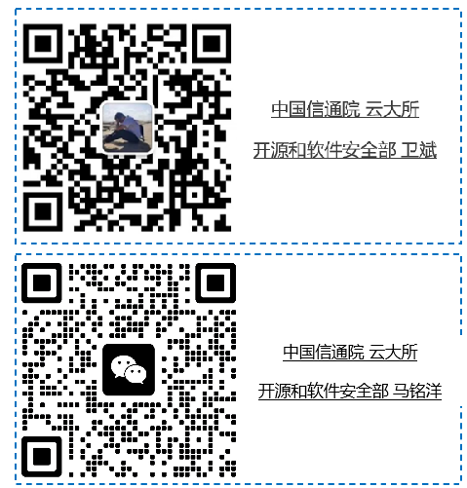
欢迎补充（联系人：马铭洋 18600235069）

一、智能体互联网交互发展概述

（一）交互技术发展

1. 交互技术架构与关键能力
说明智能体互联网交互涉及的用户入口、多模态交互、任务编排、工具调用、协议适配、端云协同、数据流转等基本技术环节。

2. 交互协议与工具调用能力
说明智能体与 API、插件、MCP 服务、业务系统、数据库、办公软件、终端能力等对象之间的交互方式。

3. 交互技术成熟度与发展难点
说明当前交互技术在跨平台互认、协议兼容、上下文管理、多主体协同、端云联动等方面的成熟度和难点。

（二）交互产业与应用发展

1. 交互产业生态发展情况
梳理平台方、云服务方、终端厂商、工具服务商、应用服务商、安全服务机构和行业用户在交互生态中的角色。

2. 交互应用场景分布
说明智能体互联网交互不同场景中的应用方式。

3. 交互产业发展需求
分析交互能力在提升用户体验、连接业务系统、支撑自动化任务、推动生态开放等方面的产业价值。

（三）交互监管政策与标准

1. 政策与合规要求
梳理人工智能治理、生成式人工智能服务、数据安全、个人信息保护、网络安全等相关政策要求对智能体互联网交互的影响。

2. 标准与测评需求
围绕交互术语、参考架构、能力要求、接口协议、风险防控、日志审计、测试评估等方向，说明标准化建设需求。
……

二、智能体互联网交互风险分析

（一）主体身份与身份互认风险
分析用户、智能体、工具、应用、设备等交互主体身份不明、身份冒用、跨平台身份传递不一致等风险。

（二）权限越界与工具调用风险
分析智能体在调用工具、系统、插件、数据库或终端能力时可能出现的权限过大、越权调用、敏感操作误触发等问题。

（三）数据流转与上下文污染风险
分析交互过程中会话上下文、长期记忆、知识库、工具返回结果、端侧数据等可能出现的泄露、污染、误用和跨域流转风险。

（四）交互链路与责任边界风险
分析跨平台、跨工具、跨终端交互链路中存在的异常反馈、日志缺失、责任主体不清、事件追溯困难等问题。
……

三、智能体互联网交互治理能力体系建设

（一）交互治理总体能力框架
围绕可识别、可授权、可管控、可审计、可追责、可协同等目标，构建覆盖交互主体、交互对象、交互链路和交互结果的治理能力体系。

（二）接入前治理能力
围绕主体身份审核、工具准入、能力目录、权限分级、接口登记、协议适配等环节，说明交互接入前的治理要求。

（三）运行中管控能力
围绕交互请求校验、权限控制、敏感操作确认、参数检查、调用限流、异常阻断、上下文隔离等环节，说明交互运行过程中的动态管控能力。

（四）事后审计与责任追溯能力
围绕日志记录、链路还原、风险复盘、责任划分、事件处置和持续优化等环节，说明交互完成后的审计追溯能力。

（五）测试评估与标准化能力
围绕交互安全测试、工具调用测试、权限控制测试、数据保护测试、日志审计测试等方向，说明交互治理能力的评估方法和标准化建议。
……

四、交互治理产业实践与典型应用场景

（一）交互治理实践案例征集方向

1. 用户入口与多模态交互治理实践
围绕文本、语音、图像、终端入口等交互方式，说明用户入口管理、意图识别、敏感请求确认和体验优化实践。

2. 工具调用与协议交互治理实践
围绕 API、插件、MCP 服务、业务系统、数据库、办公软件等对象，说明工具调用、协议适配、权限控制、参数校验和审计留痕实践。

3. 端云协同与设备交互治理实践
围绕终端入口、云端模型、云端工具、本地数据、设备能力之间的交互协同，说明端云任务分发、数据流转、用户确认和安全控制实践。

4. 行业场景交互治理实践
围绕政务、金融、工业、教育、通信、医疗、企业办公、安全运营等场景，说明交互治理如何嵌入业务流程、连接应用系统并支撑用户任务完成。

5. 交互安全评测与运营实践
围绕提示注入测试、越权调用测试、数据泄露防护、日志审计、事件响应和持续运营等方向，说明企业交互治理能力建设情况。
……

五、智能体互联网交互治理发展展望

（一）交互治理技术发展展望
从协议化、接口化、策略化、可信化、自动化、轻量化等方向，研判智能体互联网交互治理技术演进趋势。

（二）交互治理产业发展展望
围绕交互网关、工具治理、安全评测、行业解决方案、生态协同机制等方向，研判交互治理相关产品和服务的发展趋势和未来布局。

（三）交互治理监管与标准化展望
围绕交互参考架构、能力要求、接口协议、测试方法、实践指南和评估认证等方向，提出标准化推进建议。
……

